МІНІСТЕРСТВО ОСВІТИ І НАУКИ УКРАЇНИ

ХАРКІВСЬКИЙ НАЦІОНАЛЬНИЙ УНІВЕРСИТЕТ

БУДІВНИЦТВА ТА АРХІТЕКТУРИ

Кафедра економічної кібернетики та інформаційних технологій

ЛАБОРАТОРНА РОБОТА №8

З дисципліни «Комп’ютерні мережі»

На тему: «Інспектування бездротових мереж»

Студента ІV курсу групи КН-41

Напряму підготовки 6.050101

Черіпко І.І.

Керівник: Леуненко О. В.

Національна шкала_____________________

Кількість балів: _____ Оцінка: ECTS______

Члени комісії:____________ _______________________

(підпис) (прізвище та ініціали)

_____________ ______________________

(підпис) (прізвище та ініціали)

_____________ ______________________

(підпис) (прізвище та ініціали)

Харків 2016

**Мета роботи –** навчитися проводити інспектування та аналіз бездротових мереж в приміщеннях за допомогою спеціальних засобів.

**Завдання:** провести інспектування бездротових мереж у квартирі (план квартири задано на рис. 1.

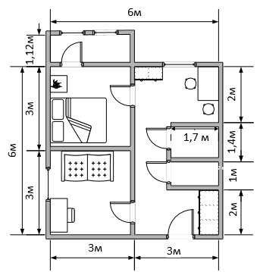

Рисунок 1 – План квартири

**Хід роботи:**

За допомогою VisiWave Site Survey проведена пасивна інспекція мережі Sobol. Всього було знайдено 37 різних мереж, доступних на території квартири. На плані можна побачити зони дії певних мереж, обравши їх у списку справа (рис. 3 – 5).

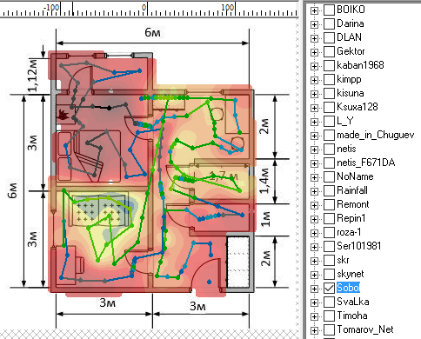

Рисунок 3 – Зона дії мережі Sobol

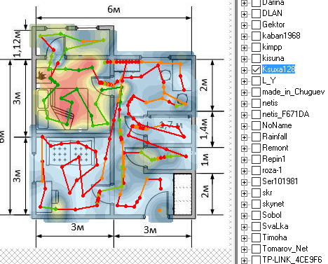

Рисунок 4 – Зона дії мережі Ksuxa128

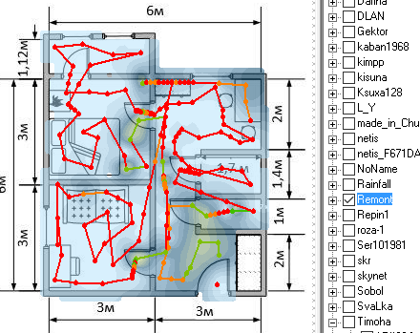

Рисунок 5 – Зона дії мережі Remont

Також в VisiWave Site Survey є можливість побачити можливі підключення та їх характеристики у окремих точках квартири (рис. 6).

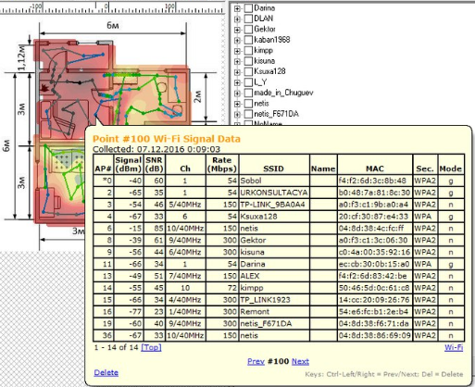

Рисунок 6 – Підключення у точці.

Також у цьому програмному засобі є можливість створення звітів (рис. 7). Звіт можна генерувати у вигляді html-сторінки або pdf-документа.

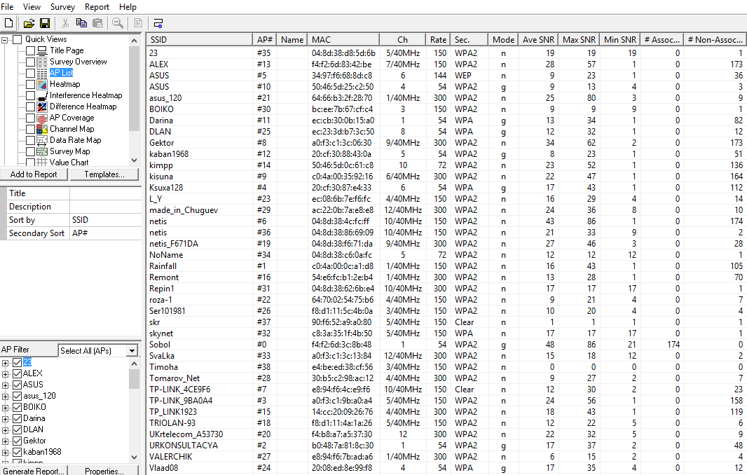

Рисунок 7 – Перегляд звіту

Звіт дозволяє переглянути таку інформацію як ідентифікатор мережі, мас-адресу, тип безпеки, режим роботи та інше.

**Висновок:** В ході виконання лабораторної роботи була проведена пасивна інспекція знайдених мереж, що доступні у квартирі. Також набуті навички у роботі з програмним засобом для інспектування мереж VisiWave Site Survey.

В результаті інспекції було виявлено, що точку доступу необхідно перемістити для більш рівномірного покриття, а також, що однієї точки доступу достатньо для покриття квартири.